DALLMER Kondensat-Siphoneinsatz 138K

Dallmer

Eigenschaften

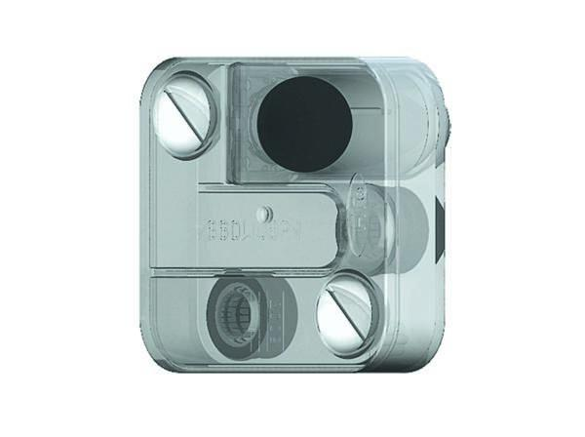

GTIN:

4001636026101

HAN:

026101